Рыбоводство. 2020. № 1-2. С.50.

ГИГАНТСКИЕ БЕЗЗУБКИ В ВОЛЖСКОМ БАССЕЙНЕ
С.Б. Подушка

Как недавно сообщила пресс-служба Минобрнауки России, биологи Федерального исследовательского центра комплексного изучения Арктики имени академика Н.П. Лавёрова Уральского отделения РАН (Архангельск) обнаружили на Нижней Волге новых акклиматизантов из Китая – пресноводных моллюсков Sinanodonta lauta из бассейна реки Янцзы и Sinanodonta woodiana из реки Сунгари, китайского притока реки Амур [1]. Раковина этих беззубок достигает в длину 25 см, а общая масса одного животного – более 1 кг, что существенно больше размеров аборигенных волжских видов.
Авторы исследования также обнаружили китайских беззубок в бассейнах рек Обь и Енисей. Однако там они, в отличие от Нижней Волги, приурочены лишь к местам сброса теплых вод. Предполагается, что вселенцы попали в водоемы России из Казахстана в начале нынешнего столетия с посадочным материалом культивируемых видов рыб, у которых личинки моллюсков – глохидии – временно паразитируют на жабрах [2]. В Казахстане и Узбекистане данные виды моллюсков обитали уже к началу 1970-х годов, однако в Волге были обнаружены только в 2019 г. [3].
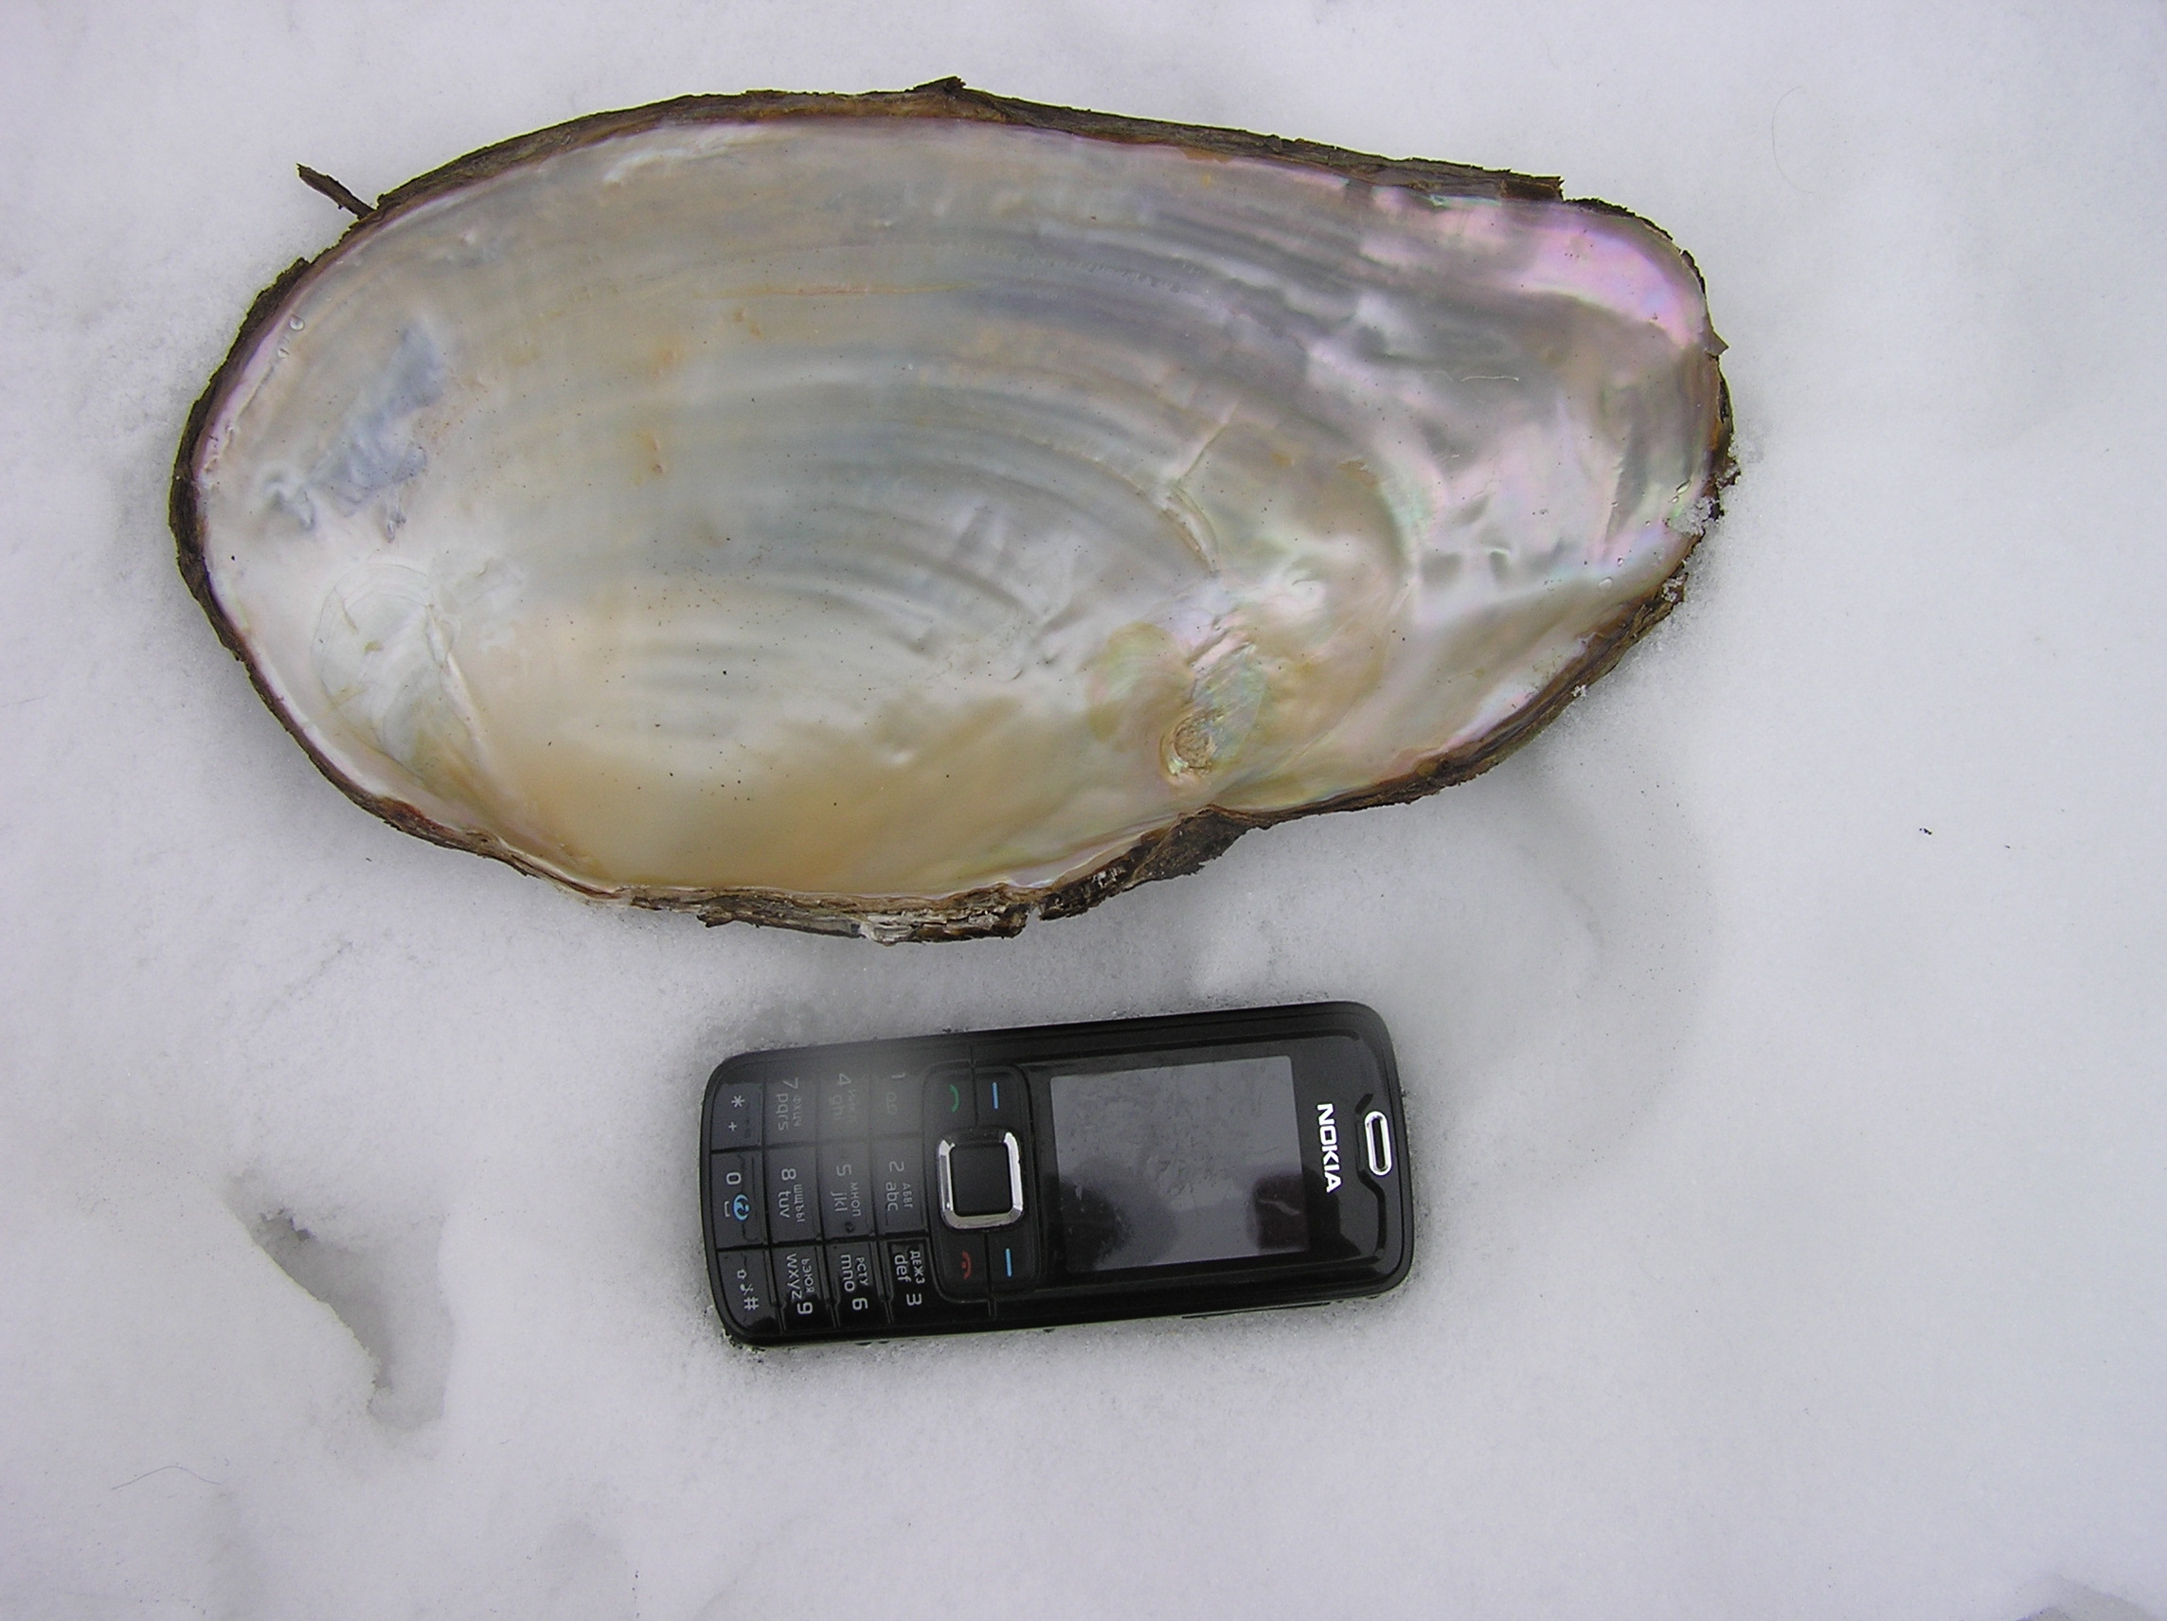
Раковина беззубки из сбросного канала Кармановской ГРЭС
По нашим данным, гигантские беззубки в Волжском бассейне отмечались гораздо раньше. С 1998 г. автор работал в Кармановском рыбхозе (Республика Башкортостан), расположенном на р. Буй, притоке Камы. Там таких крупных беззубок несметное множество (рис.). Под садками с рыбой ими усеяно все дно. Впервые увидев этих моллюсков, я предположил, что это вселенцы с Дальнего Востока, поскольку еще в 1994 г. была опубликована статья о появлении «амурской ракушки» в водоемах Европы [4]. Несколько моллюсков в живом виде были переданы мной гидробиологам в Зоологический институт РАН. Однако там определили, что это обычная европейская беззубка, но почему-то очень крупных размеров. В Кармановском рыбхозе беззубки гигантских размеров обитают не везде, а приурочены лишь к определенным местам. А именно – к теплому сбросному каналу Кармановской ГРЭС.
По данным местных жителей, раньше летом на берег канала на неделю приходил цыганский табор. Цыгане отлавливали беззубок и использовали их в пищу. Местное население иногда использует раковины беззубок для изготовления декоративных пепельниц. В целом же запасы их не используются. По литературным данным, китайских беззубок охотно потребляют ондатры, а в странах Юго-Восточной Азии они очень ценятся человеком и являются деликатесом.
Проникновение восточноазиатских моллюсков в водоемы бывшего СССР и Европы все исследователи связывают с масштабной акклиматизацией растительноядных рыб, проводившейся в 1960-е годы. Массовое появление китайских моллюсков в низовьях Волги очень взволновало обнаруживших их биологов. Они констатируют существенную перестройку донных биоценозов и прогнозируют негативное влияние вселенцев на рыбные запасы, в том числе на осетровых [5].
Литература
1. Гигантские моллюски родом из Китая угрожают экосистемам Волги. 15.07.2020. https://minobrnauki.gov.ru/ru/press-center/card/?id_4=2823
2. Как в Волге появились гигантские моллюски? 17.07.2020.
https://www.gismeteo.ru/news/animals/kak-v-volge-okazalis-gigantskie-molljuski/?utm_referrer=https%3A%2F%2Fzen.yandex.com%2F%3Ffrom%3Dspecial&utm_source=YandexZenSpecial
3. Родом из Китая. Гигантские моллюски захватили Волгу. 15.07.2020.
https://www.poisknews.ru/themes/ekologiya/rodom-iz-kitaya-gigantskie-mollyuski-zahvatili-volgu/
4. Pénzes B. Vorsicht - Muschelgefahr! // Oesterreich Fischerei. 1994. Jg.47. Hf.8-9. S.219-220.
5. Многим российским водным экосистемам угрожает реальная опасность от гигантских моллюсков. 23.07.2020.
https://www.pomorie.ru/2020/07/23/5f1873dde85a3580ff3b10d2.html

